T3 – Mapa de praças
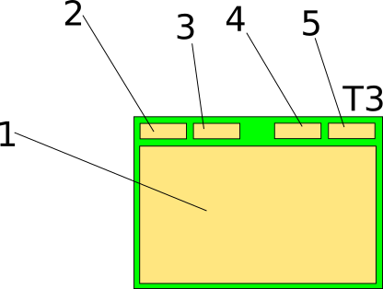

- Mapa da cidade
  - Mapa do google maps
    - Marcadores para as praças
    - Marcadores para as ações a serem realizadas
- Botão “ver praças”
  - Se pressionado, veremos as praças no mapa abaixo
  - Já vem pressionado
- Botao “ver ações”
  - Se pressionado, veremos as ações nas praças que estão por acontecer nesta semana
- Botão “adicionar praça”
  - Natureza colaborativa: qualquer cuidador pode cadastrar uma praça
- Botão “agendar ação”
  - Qualquer cuidador pode agendar uma ação.
  - O botão não influencia muito no mapa, está aqui por usabilidade

